Ámbito ☑  Aplicación | Nombre ☑  YA9B5K-GMM MAPEADOR MEXICO V1.0.0
Creado por ☑  Antonio Ríos |  | Fecha Última Actualización ☑  2013/02/01 | Nº de versión ☑  1.0.0 | País ☑  México

Definición

Código: ☑ | P019 |  | Nombre: ☑ | Catálogo de Mensajes de Notificación |  | Tipo de Ventana: | Web |  | Componente Nuevo/Mod.: ☑ | Nvo

Descripción: ☑ | Pantalla para administración de Mensajes de Notificación para módulo de Mapeador GMM de México.

Lay-Out

Información Contenida: ☑
ID | Nombre | Descripción del Campo | Nombre de la Etiqueta | Tipo de Control | Longitud | Editable  (S/N) | Formato | Máscara de  Captura / Despliegue | Valor x  Defecto
C001 | Título | Título de la pantalla | Título | Etiqueta |  | N | Alfabético |  | “Mensajes de Notificación”
C002 | Clave de Mensaje | Entrada para establecer la Clave identificadora del Mensaje de Notificación | Clave de Mensaje | Cuadro de Texto | 50 | S | Alfanumérico |  | Vacío
C003 | Status | Entrada para establecer / modificar el Status del Mensaje de Notificación | Status | Lista desplegable | 30 | S | Alfanumérico
C004 | Texto del Mensaje | Entrada para establecer / modificar el Texto del Mensaje de Notificación | Texto del Mensaje | Cuadro de Texto | 300 | S | Alfanumérico |  | Vacío
C005 | Limpiar | Botón para limpiar formulario de edición del Mensaje de Notificación | Limpiar | Botón |  | N
C006 | Guardar | Botón para guardar la información de un Mensaje de Notificación | Guardar | Botón |  | N
C007 | Consultar | Botón para Consultar información de Mensajes de Notificación usando filtros de información C002, C003 y C004 | Consultar | Botón |  | N
C008 | Exportar XLS | Botón para exportar a XLS el contenido del grid de resultados de Mensajes de Notificación |  | Botón |  | N
C009 | Exportar TXT | Botón para exportar a TXT el contenido del grid de resultados de Mensajes de Notificación (Delimitados por tabulaciones) |  | Botón |  | N
C010 | Primera Página | Botón para ir a la primera página de grid de resultados de Mensajes de Notificación registrados | |< | Botón |  | N
C011 | Página Anterior | Botón para ir a la página anterior de grid de resultados de Mensajes de Notificación registrados | < | Botón |  | N
C012 | Número de Página Actual | Cuadro de entrada de Número de Página a consultar o cuadro de despliegue de página actual |  | Cuadro de Texto | 3 | S | Numérico | ### | 1
C013 | Total de páginas | Etiqueta para mostrar el total de páginas existentes en grid de resultados de Mensajes de Notificación registrados |  | Etiqueta | 3 | N | Numérico | / ### | Número total de páginas existentes
C014 | Página Siguiente | Botón para ir a la página siguiente de grid de resultados de Mensajes de Notificación registrados | > | Botón |  | N
C015 | Última Página | Botón para ir a la última página de grid de resultados de Mensajes de Notificación registrados | >| | Botón |  | N
C016 | Clave | Columna de grid de resultados para mostrar las Claves de los Mensajes de Notificación existentes en el sistema. A la vez funciona como link/botón para ordenamiento de tabla por esta columna |  | Columna de Tabla / Link | 50 | N | Alfanumérico
C017 | Mensaje | Columna de grid de resultados para mostrar los Textos de Mensajes de Notificación existentes en el sistema. A la vez funciona como link/botón para ordenamiento de tabla por esta columna |  | Columna de Tabla / Link | 300 | N | Alfanumérico
C018 | Status | Columna de grid de resultados para mostrar los Status de los Mensajes de Notificación existentes en el sistema. A la vez funciona como link/botón para ordenamiento de tabla por esta columna |  | Columna de Tabla / Link | 30 | N | Alfanumérico
C019 | Registro de Mensaje de Notificación | Registro de Mensaje de Notificación que sirve como enlace para que al dar doble clic sobre el mismo, se selecciona el Mensaje en cuestión |  | Fila de Tabla |  | N

Especificación
3.1 Validaciones y Dependencias entre Campos:

Código | ID Lay-Out | Forma de Validación | Dependencia
V001 | C006 | Al guardar un registro nuevo, la Clave del Mensaje de Notificación a almacenar no debe de coincidir con otro Mensaje existente. | C002 y C016
V002 | C006 | Al guardar un registro nuevo, las palabras comodín usadas en el Texto del Mensaje, deben de encontrarse dadas de alta en el sistema. | C004
V003 | C006 | El botón de Guardar no se activa si no existe información para los datos de Clave de Mensaje y Texto del Mensaje. | C002 y C004
V004 | C010 | El botón de ir a Primera Página se desactivará si la página actual es la página 1. | C012
V005 | C011 | El botón de ir a Página Anterior se desactivará si la página actual es la página 1. | C012
V006 | C014 | El botón de ir a Página Siguiente se desactivará si la página actual es la última página existente. | C012
V007 | C015 | El botón de ir a Última Página se desactivará si la página actual es la última página existente. | C012
V008 | C016, C017 y C018 | La información presentada en grid de resultados (C016, C017 y C018) debe de estar filtrada por la información de Clave de Mensaje, Texto del Mensaje y Status del mismo. Además esta información debe de estar paginada, el número de registros por página deberá de obtenerse de la variable de ventana NU_REGS_X_PAGINA. | C002, C003, C004 y C006

  - Acciones/Eventos/Funciones

Código | ID Lay-Out | Nombre del Evento | Descripción
E001 | C005 | Limpiar formulario de edición de Mensaje de Notificación | Al hacer clic sobre el botón Limpiar, se eliminará la posible información contenida en para C002 – Clave de Mensaje, C003 – Status, y C004 – Texto del Mensaje.
E002 | C006 | Confirmación de guardado de Mensaje de Notificación | Al seleccionar el botón Guardar, se solicitará confirmación del evento de guardado de información.
E003 | C006 | Validación de duplicidad de registro | Si se ha confirmado el guardado de un nuevo Mensaje de Notificación, y ya existe un elemento con la misma clave de Mensaje, se debe de recibir mensaje de duplicidad de registro y se debe de cancelar su almacenamiento en BD.
E004 | C006 | Guardar Mensaje de Notificación | Al seleccionar el botón Guardar y se haya confirmado del evento de guardado de datos, se guardará la información del Mensaje de Notificación en edición, ya sea un registro nuevo o modificado.
E005 | C006 | Generación de evento web de guardado de datos | Al seleccionar el botón Guardar y se haya confirmado del evento de guardado de datos, se generará evento web para el proceso de guardado del Mensaje de Notificación.
E006 | C006 | Notificación de proceso de guardado | Después de intentar guardar en BD la información del formulario de la página web, se procederá a informar si dicho proceso se realizó o no exitosamente.
E007 | C006 | Actualización de grid de resultados | Una vez que se ha guardado la información del Mensaje de Notificación, se actualizará grid de resultados con la información recién actualizada. La información se mostrará paginada, el número de registros por página se obtendrá de la variable de ventana NU_REGS_X_PAGINA.
E008 | C007 | Consultar Mensajes de Notificación | Al hacer clic en botón Consultar, se deberán de mostrar, en grid de resultados, todos los Mensajes de Notificación que coincidan en Clave de Mensaje, Texto del Mensaje y Status, de acuerdo a lo establecido en los campos C002, C003 y C004 de esos mismos nombres. La información se mostrará paginada, el número de registros por página se obtendrá de la variable de ventana NU_REGS_X_PAGINA.
E009 | C008 | Exportar XLS | Al hacer clic sobre esta opción, se exportarán a XLS todos los Mensajes de Notificación mostrados en grid de resultados de la página.
E010 | C009 | Exportar TXT | Cuando se haga clic sobre este botón/imagen, se exportarán a TXT (delimitado por tabuladores) los Mensajes de Notificación mostrados en grid de resultados.
E011 | C010 | Ir a Primera Página | Al seleccionar el botón de Primera Página, el grid de resultados mostrará los Mensajes de Notificación correspondientes a la página 1 de información.
E012 | C011 | Ir a Página Anterior | En caso de hacer clic sobre el botón de Pagina Anterior, el grid de resultados deberá de mostrar los Mensajes de Notificación correspondientes a la página anterior de información (Página Actual – 1).
E013 | C012 | Ir a Página X | Al cambiar el contenido del campo Número de Página Actual (C012) y presionar ENTER, el grid de resultados deberá de mostrar la página de resultados correspondientes al número ingresado.
E014 | C014 | Ir a Página Siguiente | En caso de hacer clic sobre el botón de Pagina Siguiente, el grid de resultados deberá de mostrar los Mensajes de Notificación correspondientes a la siguiente página de información (Página Actual + 1).
E015 | C015 | Ir a Última Página | Al seleccionar el botón de Última Página, el grid de resultados mostrará los Mensajes de Notificación correspondientes a la página 1 de información.
E016 | C016 | Ordenar por Clave | Al dar clic sobre el título de columna “Clave” de grid de resultados, dicha tabla de resultados deberá de ordenarse por el valor de esa columna, en caso de estar ordenada de manera descendente se ordenará de forma ascendente con dicho clic, o en caso contrario, los resultados se ordenarán de manera descendente.
E017 | C017 | Ordenar por Mensaje | Al dar clic sobre el título de columna “Mensaje” de grid de resultados, dicha tabla de resultados deberá de ordenarse por el valor de esa columna, en caso de estar ordenada de manera descendente se ordenará de forma ascendente con dicho clic, o en caso contrario, los resultados se ordenarán de manera descendente.
E018 | C018 | Ordenar por Status | Al dar clic sobre el título de columna “Status” de grid de resultados, dicha tabla de resultados deberá de ordenarse por el valor de esa columna, en caso de estar ordenada de manera descendente se ordenará de forma ascendente con dicho clic, o en caso contrario, los resultados se ordenarán de manera descendente.
E019 | C019 | Seleccionar Mensaje de Notificación | Al hacer doble clic sobre un Mensaje de Notificación de la tabla o grid de resultados, la información del Mensaje en cuestión se cargará en formulario de edición.

3.3 Variables de la Ventana

Código | ID Lay-Out | Código Evento/Función Ventana | Ámbito | Tipo | Nombre
V001 | C021 | V008, E007, E008 | Sesión | Numérica | NU_REGS_X_PAGINA

Archivos/Funciones/Procesos Externos

Código | ID Lay-Out | Nombre | Ubicación | Observaciones
A001 | C009 | MensajesDeNotificacion.XLS | N/A | Solo se genera en memoria o de manera temporal para permitir que el usuario web lo pueda descargar y almacenarlo donde mas le acomode.
A002 | C010 | MensajesDeNotificacion.TXT | N/A | Solo se genera en memoria o de manera temporal para permitir que el usuario web lo pueda descargar y almacenarlo donde mas le acomode.

Diseno
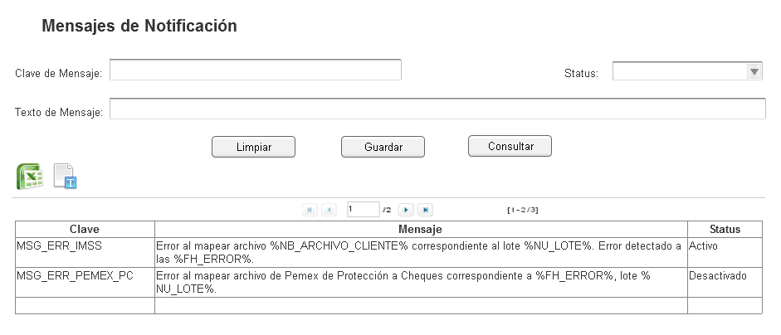

Control de versiones ☑

Nº Versión | Fecha | Autor Modificación | Descripción
1.0.0 | 2013/02/01 | Antonio Ríos | Creación del documento

Observaciones

